Исходные данные: $x = 3-2t^{2} \left(м\right) ; y=-6t \left(м\right); t_{1}=1 c$

***Решение***

1)Определяем уравнение траектории точки.

В уравнениях движения исключаем параметр *t.* Из уравнения $x=x\left(t\right)$

Находим $t=\sqrt{\frac{3-x}{2}}$ и подставляем в уравнение $у=у\left(t\right)$. Тогда

- уравнение траектории.

2) Построение графика полученной кривой.

|  |  |  |
| --- | --- | --- |
| $$t$$ | $$x=x\left(t\right)$$ | $$у=у\left(t\right)$$ |
| 0 | 3 | -4,58 |
| 0,8 | 1,72 | -4,8 |
| 1 | 1 | -6 |

3)Вычисляем скорости точки.

Проекции скорость на оси координат:

$$v_{x}=\dot{x}=-4t → v_{x}\left(t_{1}\right)=-4*1=-4\frac{м}{с}$$

$$v_{y}=\dot{y}=-6 → v_{у}\left(t_{1}\right)=-6\frac{м}{с}$$

Модуль скорости $\overline{v}.$

$$v=\sqrt{v_{x}^{2}+v_{y}^{2}}=7,21 \frac{м}{с}$$

Вектор $\overline{v}$ показываем в точке М.

4) Вычисление ускорения точки.

Проекции ускорения на оси координат:

$$a_{x}=\dot{v_{x}}=-4 → a_{x}\left(t_{1}\right)=-4\frac{м}{с^{2}}$$

$$a_{y}=\dot{v_{y}}=0 → a_{у}\left(t_{1}\right)=0\frac{м}{с^{2}}$$

Модуль скорости $\overline{a}.$

$$a=\sqrt{a_{x}^{2}+a_{y}^{2}}=4 \frac{м}{с^{2}}$$

Вычисление касательного ускорения.

$$a_{τ}=\frac{dv}{dt}=\frac{v_{x}a_{x}+v_{y}a_{y}}{v}=\frac{-4*\left(-4\right)+0*-6}{7,21}=2,22\frac{м}{с^{2}}$$

Вычисление нормального ускорения.

Из формулы $a^{2}=a_{n}^{2}+a_{τ}^{2}$ находим

$$a_{n}=\sqrt{a^{2}-a_{τ}^{2}}=\sqrt{4^{2}-{2,22}^{2}}=3,32 \frac{м}{с^{2}}$$

Радиус кривизны траектории в точки М.

$$ρ=\frac{v^{2}}{a_{n}}=\frac{{7,21}^{2}}{3,32}=15,65 м$$

Векторы $\overline{a} , a_{τ} , a_{n}$ показываем в точке М.

5) Характер движения точки.

Точка М перемещается по плоской траектории $y=-6\sqrt{\frac{3-x}{2}}$. Перемещение точки ускоренное, так как $\overline{v.}\overline{a}=v_{x}a_{x}+v_{y}a_{y}=-4*\left(-4\right)+0*-6=16 >0$, или вектор $\overline{v}$ по направлению совпадает с вектором касательного ускорения ${\overline{a}}_{τ}$.

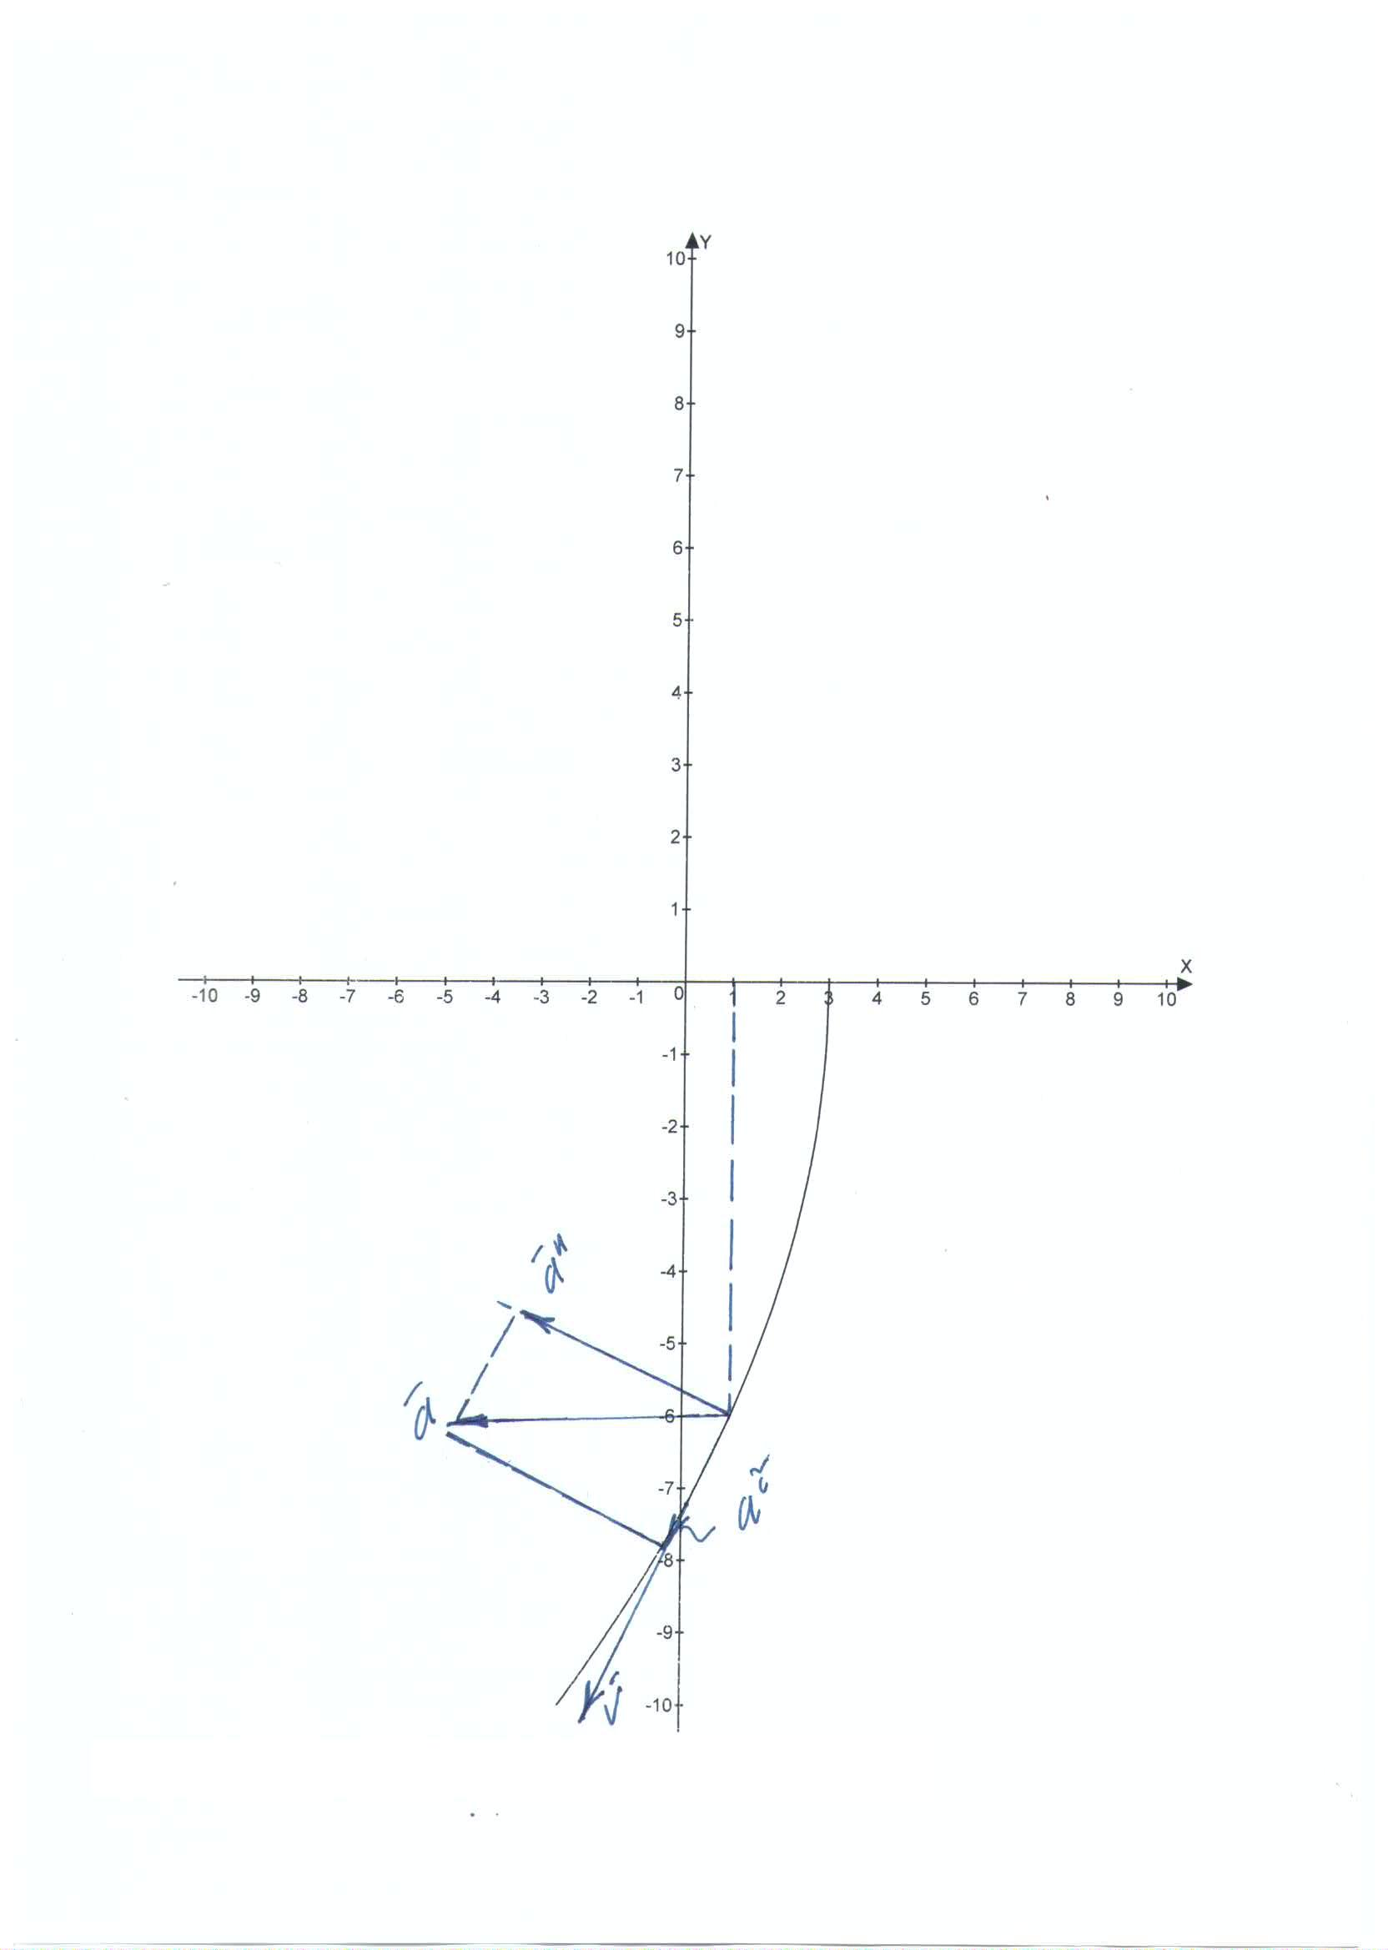

М